SRIJEDA, 13. 5. 2020.
2. a razred

ENGLESKI JEZIK
Zadaci su poslani za ovaj tjedan.

MATEMATIKA
Dragi učenici! U današnjoj prezentaciji prikazano je dijeljenje brojem 1 i nulom kao djeljenikom. https://view.genial.ly/5eb503da2fb48d0d930b69d2/learning-experience-challenges-dijeljenje-brojem-1-i-0-kao-djeljenik

U udžbeniku riješite zadatke na str. 66. i 67.

TZK
Vježbajte svaki dan uz ove zanimljive zadatke!https://view.genial.ly/5ea916a572a1080d7cde76fd/interactive-content-tzk?fbclid=IwAR3eizuf2pyAXXgs5f0UC7WW9onNNpsmbbUa7apVb2pRJ5upONNvKspsZhk

HRVATSKI JEZIK
Dragi učenici!
Na današnjem satu naučit ćete kako pravilno napisati pismo.Pročitajte Markovo pismo djedu i baki u udžbeniku na str. 66. i 67.

Zadatak : Napišite pismo prijatelju/ici iz razreda.

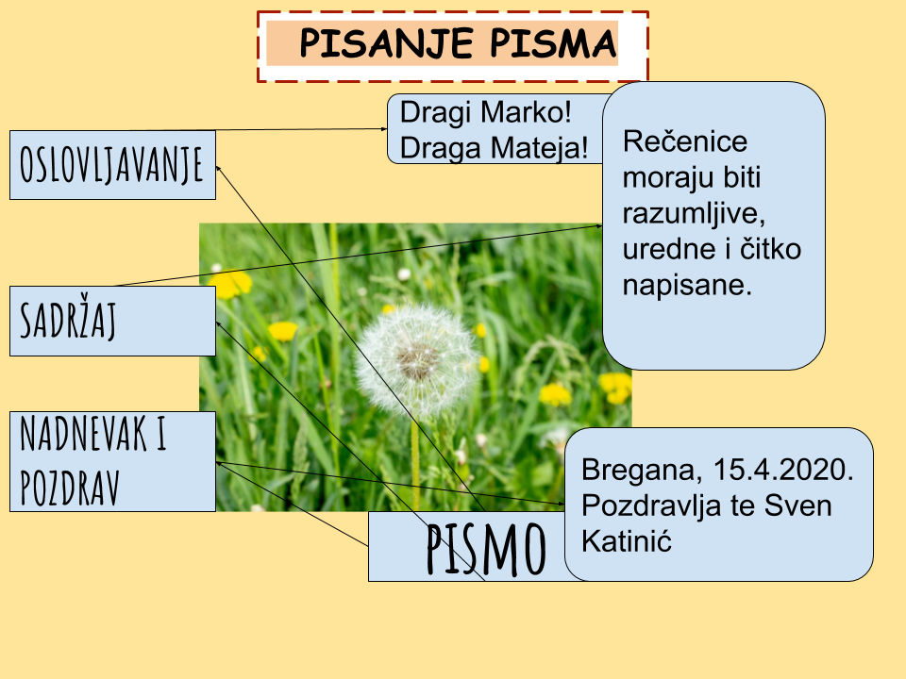

GLAZBENA KULTURA
Naučite pjesmu Gle, stiže svibanj pjevati uz matricu.
Slušajte skladbu Mjesec svibanj je i prepoznajte njezine sastavnice.
Svirajte, pjevajte i plesnim pokretima popratite ove pjesme.
https://www.e-sfera.hr/dodatni-digitalni-sadrzaji/5737f9c6-2e4f-429b-b8be-b0677851091a/

